Warszawa, 14 lipca 2020 r.

Kłodzko Miasto - podróżni ponad 1000 pociągów skorzystali z nowego peronu
Tuż obok kłodzkiej starówki PKP Polskie Linie Kolejowe S.A. wybudowały nowy peron. Każdego dnia pasażerowie 20 pociągów w stronę Wrocławia lub Międzylesia mogą wygodniej rozpoczynać i kończyć podróże. Na przystanku Kłodzko Miasto, który staje się stacją, przebudowywany jest stary peron, będą windy. Dodatkowe tory i urządzenia zapewnią możliwość obsługi większej liczby połączeń.
Podróżni od 20 maja korzystają z nowego peronu na przystanku Kłodzko Miasto. Zapewnione jest dogodnie wsiadanie i wysiadanie z pociągów oraz czytelne oznakowanie i komunikaty głosowe. Peron jest zadaszony i wyposażony w ławki. Kształt i stylistyka nowej wiaty nawiązuje do charakteru miejsca, aby zachować dotychczasowy wygląd w panoramie zabytkowej starówki. Po zmroku czynne jest oświetlenie. Pociągi kursują po nowych torach. W ciągu doby zatrzymuje się 20 składów w stronę: Wrocławia, Międzylesia, Kudowy Zdrój.
Drugi peron i windy usprawnią korzystanie z pociągów. Na przebudowywanej konstrukcji dotychczasowego peronu wykonawca układa nawierzchnię. Kolejno będą montowane segmenty wiaty. Do peronu dojdziemy wygodnie nową pochylnią od strony ul. Lutyckiej i Kościuszki. Już widać jej betonową nawierzchnię. Budowany jest szyb windy. Windy na każdym z peronów znacznie ułatwią dostęp do pociągów podróżnym o ograniczonych możliwościach poruszania. Gruntownie remontowane jest przejście tunelowe. Po wykonaniu odwodnienia i izolacji układana jest nowa posadzka i płytki na ścianach.
Budowane są trzy nowe tory, które będą zelektryfikowane. Już na niektórych odcinkach zamontowano nową sieć trakcyjna. Sprawny przejazd pociągów zapewni 9 rozjazdów. Gruntowny remont przyległego wiaduktu kolejowego nad ul. Kościuszki poprawił sprawność i estetykę obiektu. Kończą się prace w nowej nastawni, z której kolejarze będą prowadzić ruch pociągów. Prace nie wpływają na rozkładowy przejazd pociągów. Wymaga to od wykonawców zachowania szczególnego bezpieczeństwa.
Inwestycja, która już poprawiła podróżnym warunki obsługi, zakończy się w przyszłym roku. Dotychczasowy przystanek Kłodzko Miasto będzie funkcjonował jako stacja, na której pociągi będą mogły kończyć i rozpoczynać swój bieg. Zakres prac na przystanku Kłodzko Miasto został rozszerzony o wzmocnienie terenu, a to wpłynęło na dłuższy czas realizacji zadania.
Wartość zadania „Zwiększenie przepustowości wybranych linii kolejowych poprzez optymalizację urządzeń sterowania ruchem kolejowym i układów stacyjnych” wynosi
prawie 60 mln zł (netto). Inwestycja jest realizowana ze środków budżetowych.
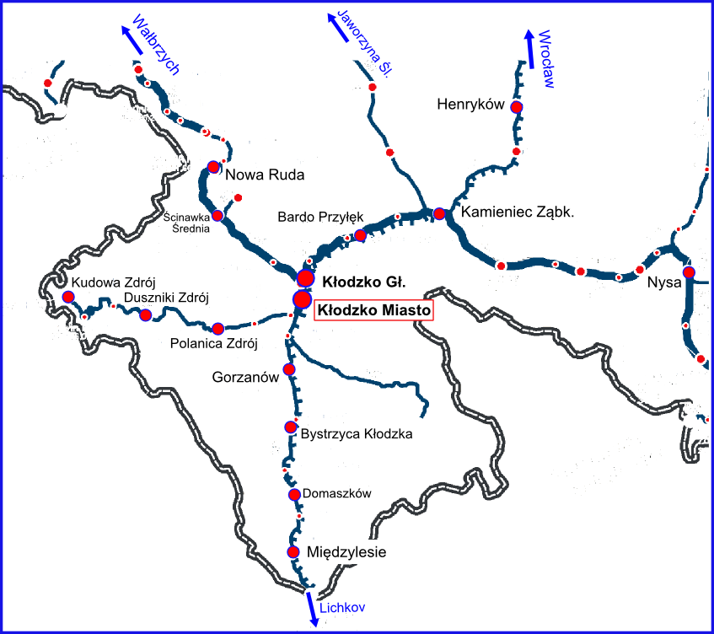
Kontakt dla mediów:
PKP Polskie Linie Kolejowe S.A.
Mirosław Siemieniec
rzecznik prasowy
rzecznik@plk-sa.pl
T: +48 694 480 239

